Evaluación Sumativa 2

Arquitectura tecnológica de Control Dallas
Sistema de gestión de inventario para el Supermercado Corte Alto
Purranque, Región de Los Lagos

Asignatura: Proyecto de Ingeniería / Taller de Desarrollo de Software
Líder de proyecto: Diego Alejandro Soto Caucao
Integrantes: Luis Diego Martínez Barrientos, Francisco Leonardo Bahamonde Chávez
Docente: Alex Fabián Rocha Saldivia
Índice
I Introducción
II Objetivos
Objetivo general
Objetivos específicos
III Desarrollo
1 Especificación de arquitectura
1.a Diseño de la topología de comunicación
1.b Diseño de la infraestructura
1.c Diseño de la arquitectura
2 Descripción de las tecnologías
2.a Análisis comparativo cualitativo y cuantitativo
2.b Selección de herramientas
3 Integración de las tecnologías
3.a Selección de proveedores tecnológicos
3.b Seguridad y calidad de la integración
4 Implementación de la solución
4.a Selección de plataformas
4.b Construcción del prototipo
5 Métodos estándares y buenas prácticas
5.a Criterios de aceptación
5.b Estándares y referencias de calidad
5.c Buenas prácticas de desarrollo
5.d Rendimiento y eficiencia
5.e Seguridad
6 Ajuste del proyecto según el avance
Justificación de la adecuación del cronograma
IV. Conclusiones
Referencias

I Introducción
En la etapa inicial de Control Dallas se identificaron necesidades asociadas al control de existencias, la trazabilidad de movimientos, la recepción de mercadería y la administración de lotes y vencimientos del Supermercado Corte Alto, ubicado en Purranque. Como respuesta, se definió una solución web orientada a centralizar el inventario y apoyar las tareas del Administrador y del Bodeguero, con acceso desde equipos de escritorio y dispositivos móviles.
Control Dallas es un Sistema de Gestión de Inventario orientado a stock, lotes, vencimientos, recepción, transferencias y ajustes. Su alcance no comprende la gestión integral de un ERP. La denominación anterior «Control ERP Dallas» permanece en algunas evidencias históricas del prototipo.
El informe ES2 presenta la arquitectura y selección tecnológica de Control Dallas, su integración, el prototipo, la verificación de calidad y la planificación. La aplicación cliente-servidor utiliza PHP 8.3, Laravel 11, Blade, Alpine.js, Tailwind CSS y MySQL.

II Objetivos

Objetivo general
Especificar la arquitectura tecnológica de Control Dallas y fundamentar la integración e implementación progresiva de sus componentes, mediante herramientas, plataformas y prácticas de ingeniería de software que permitan verificar una solución funcional, mantenible y segura para la gestión de inventario del Supermercado Corte Alto.

Objetivos específicos
1. Diseñar la topología de comunicación, la infraestructura y la arquitectura lógica de la solución web.
2. Comparar alternativas tecnológicas mediante criterios cualitativos y una matriz de valoración ponderada.
3. Definir la integración de la presentación, las reglas de negocio y la persistencia, incluyendo controles de seguridad e integridad.
4. Establecer la construcción incremental del prototipo y las evidencias necesarias para comprobar su funcionamiento.
5. Relacionar los criterios de aceptación con estándares, buenas prácticas y procedimientos de prueba.
6. Establecer el ajuste del cronograma a partir de resultados verificables, dependencias y riesgos del proyecto.

III Desarrollo

1 Especificación de arquitectura

1.a Diseño de la topología de comunicación
Se definió una arquitectura cliente-servidor centralizada. Tanto el Administrador como el Bodeguero acceden mediante un navegador desde PC, notebook, smartphone o tablet. El tipo de dispositivo no determina el rol: las operaciones disponibles dependen de los permisos del usuario. Los clientes solicitan operaciones a Laravel y no establecen conexiones directas con MySQL.
Se propone una topología física en estrella extendida. El switch concentra los equipos cableados, el servidor y el punto de acceso Wi-Fi; este último conecta smartphones y tablets de ambos roles. El router proporciona salida a Internet. El acceso remoto de demostración utiliza un túnel HTTPS y no constituye un despliegue productivo permanente. Los equipos de red y su distribución física deben confirmarse antes de la implementación.
En una operación típica, el navegador envía una solicitud HTTP en el entorno local o HTTPS cuando se utiliza el acceso remoto protegido. Laravel resuelve la ruta y aplica los controles; el servicio de negocio consulta o modifica datos mediante Eloquent y la respuesta se presenta en una vista Blade. CSS y JavaScript se ejecutan en el navegador. El acceso a MySQL se limita a la aplicación, mediante interfaz local o red privada según el despliegue.
Figura 1. Topología de comunicación en estrella extendida de Control Dallas
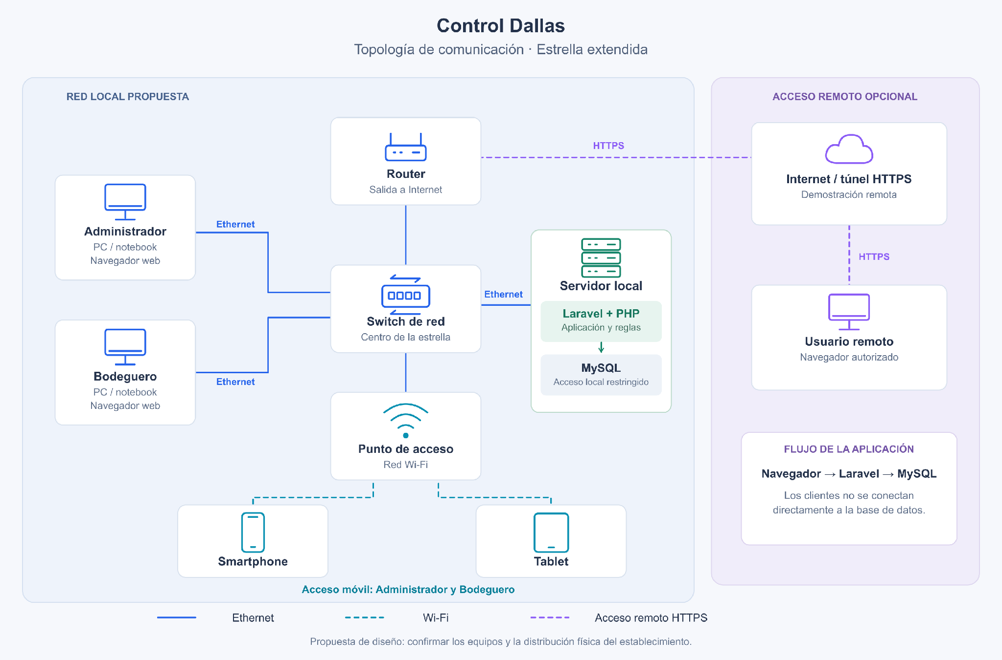
La estrella extendida integra equipos cableados y móviles. El switch concentra los enlaces y el punto de acceso conecta ambos roles por Wi-Fi. La aplicación procesa permisos y reglas antes de acceder a MySQL. El fallo de un enlace afecta al dispositivo asociado; el del switch o punto de acceso afecta a sus componentes dependientes. La topología física y el patrón lógico cliente-servidor describen aspectos distintos de la solución.
Elemento | Recurso previsto | Responsabilidad
Cliente | Navegador de escritorio o móvil | Presentar formularios y resultados
Servidor web | Servicio compatible con PHP | Recibir HTTP o HTTPS según el entorno y servir recursos
Aplicación | PHP 8.3 y Laravel 11 | Procesar solicitudes y reglas de negocio
Persistencia | MySQL con tablas transaccionales | Conservar relaciones y movimientos
Desarrollo | Laragon y herramientas de dependencias | Ejecutar y reproducir el entorno local
Respaldo | Destino separado del servicio principal | Permitir recuperación comprobada

1.b Diseño de la infraestructura
La ficha siguiente registra los recursos declarados para el entorno local. No se establece una capacidad de usuarios concurrentes sin mediciones. Pendiente de confirmación: versión exacta del servidor web y de MySQL, extensiones de PHP, capacidad y espacio disponible del SSD, zona horaria y codificación de caracteres.
El entorno de desarrollo utilizará datos de prueba y credenciales distintas de las de operación. En producción, la depuración deberá permanecer deshabilitada, los secretos no se almacenarán en el repositorio y el directorio público de Laravel será el único expuesto por el servidor web. Los respaldos deberán incluir la base de datos y los archivos persistentes necesarios; una restauración de prueba comprobará que resulten utilizables.
Ficha del entorno local de desarrollo y pruebas

Ubicación del alojamiento: entorno local, con acceso de demostración mediante túnel HTTPS de Ngrok. Pendiente de confirmación: ubicación física del equipo y condiciones de una eventual puesta en operación en el Supermercado Corte Alto.
Sistema Operativo: Microsoft Windows 11 Pro (64-bit).
Procesador (CPU): AMD Ryzen 7 5800X 8-Core Processor.
Memoria RAM: 32 GB de Memoria Física Total.
Almacenamiento: Unidad de Estado Sólido (SSD).
Entorno de servidor: Laragon para desarrollo local con PHP y MySQL. Se declara el uso de php artisan serve; el reporte de rendimiento también menciona Nginx 1.24. Pendiente de confirmación: servicio que atendió efectivamente las solicitudes medidas.
Versiones Exactas de Tecnologías:
• Lenguaje: PHP 8.3.30 (CLI), según la ficha declarada. Pendiente de confirmación: salida exacta de versión y fecha de compilación; se elimina la fecha inconsistente consignada anteriormente.
• Framework: Laravel Framework v11.x.
• Base de Datos: MySQL Server v8.0.x.
Los recursos registrados resultan suficientes para la ejecución del prototipo y las pruebas desarrolladas en esta etapa. Esta capacidad no se interpreta como una medición de escalabilidad para producción, la cual requeriría pruebas de carga bajo condiciones representativas de uso real.
Figura 2. Diagrama UML de infraestructura y despliegue de Control Dallas
El diagrama de infraestructura identifica clientes, entornos de ejecución, aplicación y persistencia. La separación es lógica: PHP, Laravel y MySQL pueden ejecutarse en el mismo equipo local.
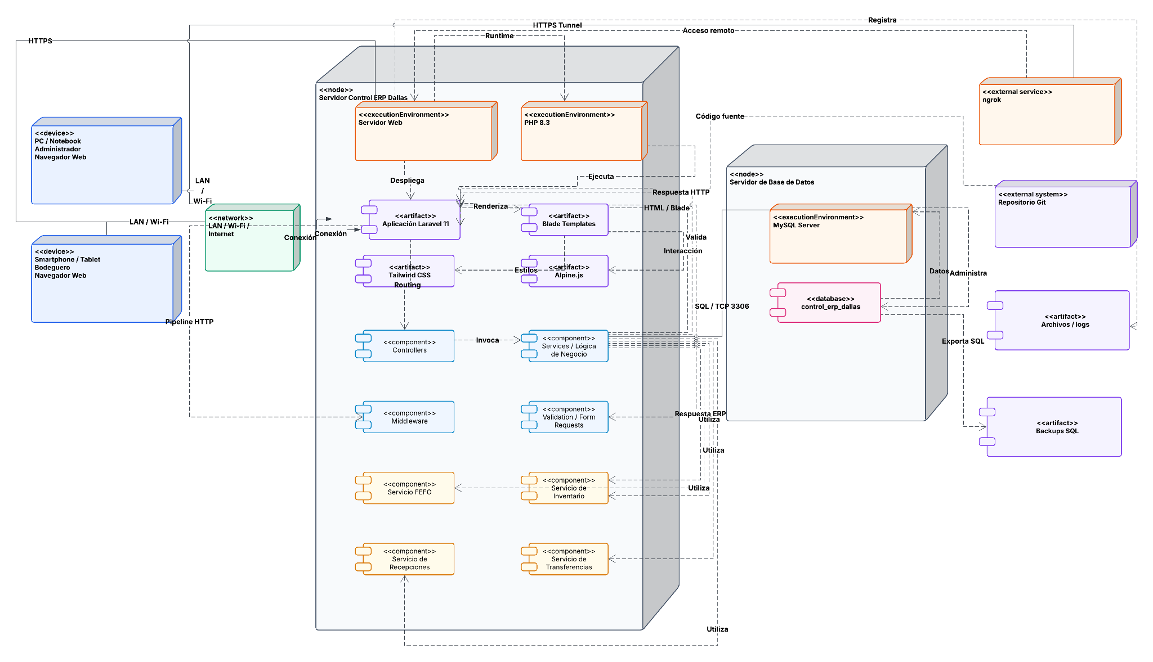

1.c Diseño de la arquitectura
Se adoptó el patrón Modelo-Vista-Controlador de Laravel. Las vistas Blade presentan información; los controladores coordinan las solicitudes; y los modelos Eloquent representan el acceso a las entidades persistentes. La arquitectura contempla servicios de aplicación para concentrar operaciones complejas y evitar que los controladores acumulen reglas de inventario, transacciones y selección de lotes.
La capa de presentación comprende HTML generado con Blade, estilos Tailwind CSS e interacciones Alpine.js. La aplicación integra rutas, middleware, validación, autorización y servicios de negocio. La persistencia utiliza modelos y relaciones Eloquent sobre MySQL. Una validación ejecutada en el navegador mejora la interacción, pero la comprobación definitiva de datos y permisos debe efectuarse en el servidor.
El dominio contempla productos, proveedores, bodegas, recepciones, detalles, lotes, existencias y movimientos. Un mismo lote puede mantener existencias en distintas bodegas; por ello, la disponibilidad debe asociarse al par lote-bodega. Los movimientos registrarán origen, destino, cantidad, usuario y fecha según corresponda. Los ajustes conservarán su motivo y no sustituirán silenciosamente el historial.
FEFO se aplicará a la selección de lotes para salidas o transferencias cuando corresponda al proceso aprobado. La recepción captura el lote y su vencimiento, pero no equivale a ejecutar una salida FEFO. Se propone excluir de la selección los lotes vencidos, bloqueados o sin stock, y resolver empates mediante fecha de ingreso e identificador estable. El tratamiento de productos sin vencimiento requerirá una regla explícita antes de su aceptación.
Figura 3. Diagrama UML de componentes de Control Dallas
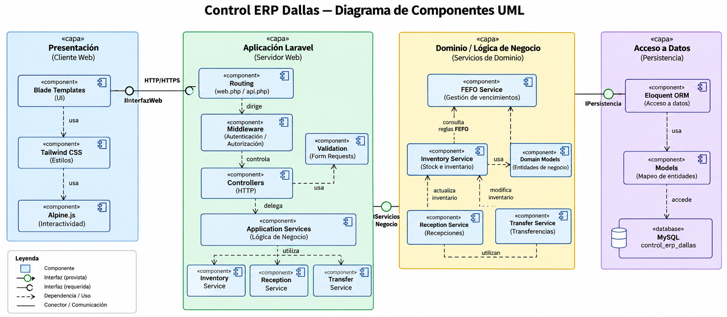
El diagrama de componentes distribuye presentación, aplicación, negocio y persistencia. Sus interfaces evitan el acceso directo de la interfaz de usuario a MySQL y favorecen la mantenibilidad.

2 Descripción de las tecnologías

2.a Análisis comparativo cualitativo y cuantitativo
La selección considera adecuación funcional, integración, complejidad y continuidad respecto del diseño inicial. Laravel reúne mecanismos de desarrollo de aplicaciones web; Express permite componer una solución flexible sobre Node.js; Django proporciona una estructura integrada en Python. En persistencia, MySQL, PostgreSQL y MariaDB son alternativas relacionales. La elección debe considerar también experiencia demostrable, versiones, licencias y costos operativos.
La matriz de decisión expresa una valoración contextual del proyecto, no una medición de rendimiento. La escala comprende 1, ajuste bajo; 2, limitado; 3, suficiente; 4, favorable; y 5, muy favorable. El resultado suma cada puntaje multiplicado por su peso decimal; los pesos suman 100 % en cada matriz. La ficha de validación registra la revisión del equipo del 28/09/2026. Estos puntajes no demuestran superioridad universal ni sustituyen pruebas técnicas.

Comparación de backend
Criterio | Peso | Laravel | Express | Django
Conocimiento del equipo por validar | 25 % | 5 | 3 | 2
Desarrollo de CRUD | 15 % | 5 | 4 | 5
Integración con MySQL | 15 % | 5 | 5 | 5
Seguridad integrada | 15 % | 5 | 3 | 5
Estructura de aplicación | 10 % | 5 | 3 | 5
Documentación | 10 % | 5 | 5 | 5
Facilidad de despliegue | 10 % | 5 | 4 | 4
Resultado ponderado | 100 % | 5,00 | 3,90 | 4,15
Express obtiene 3,90 mediante la suma de puntajes ponderados. Laravel mantiene la continuidad del diseño; su puntaje expresa la valoración del equipo y no sustituye pruebas técnicas.

Comparación de persistencia
Criterio | Peso | MySQL | PostgreSQL | MariaDB
Integración con Laravel | 20 % | 5 | 5 | 5
Experiencia por validar | 25 % | 5 | 3 | 4
Administración | 15 % | 5 | 4 | 5
Relaciones | 15 % | 5 | 5 | 5
Documentación | 10 % | 5 | 5 | 4
Disponibilidad prevista | 15 % | 5 | 5 | 5
Resultado ponderado | 100 % | 5,00 | 4,35 | 4,65
MySQL se mantiene por coherencia con la arquitectura y el entorno local previsto. La decisión exige comprobar el motor transaccional, las restricciones y la política de respaldo. PostgreSQL y MariaDB permanecen como alternativas viables; el cambio de motor requeriría revisar migraciones, consultas y procedimientos de administración.

Comparación de diseño visual
Criterio | Peso | Tailwind | Bootstrap | CSS propio
Responsividad | 25 % | 5 | 5 | 3
Personalización | 20 % | 5 | 3 | 5
Rapidez estimada | 20 % | 5 | 5 | 2
Consistencia | 15 % | 5 | 5 | 3
Integración | 10 % | 5 | 5 | 5
Mantenibilidad | 10 % | 5 | 4 | 3
Resultado ponderado | 100 % | 5,00 | 4,50 | 3,40
Tailwind CSS permite expresar el diseño mediante utilidades y se conserva para construir una interfaz consistente. Bootstrap facilita el uso de componentes predefinidos. CSS propio ofrece control detallado, aunque exige mantener las convenciones visuales y responsivas del proyecto. La accesibilidad y la usabilidad dependen de la implementación, no quedan garantizadas por elegir un framework.

Comparación de interactividad
Criterio | Peso | Alpine.js | Vue.js | JS nativo
Simplicidad | 25 % | 5 | 3 | 4
Integración con Blade | 20 % | 5 | 4 | 5
Complejidad prevista | 15 % | 5 | 3 | 5
Interacciones sencillas | 20 % | 5 | 5 | 3
Curva de aprendizaje | 20 % | 5 | 3 | 4
Resultado ponderado | 100 % | 5,00 | 3,60 | 4,15
Alpine.js se mantiene para modales, menús y comportamientos acotados en las vistas. Vue.js resultaría pertinente si la interfaz evolucionara hacia un estado compartido complejo. JavaScript nativo evita una dependencia adicional, pero requiere organizar directamente los eventos y cambios de estado. No se asignan tamaños de descarga ni tiempos de ejecución sin analizar los recursos compilados reales.

Comparación de hardware y servicios TI
La comparación utiliza las fichas del equipo local y Hosting Emprende. Los 32 GB corresponden al equipo completo y no son memoria dedicada a la aplicación; los núcleos físicos y las vCPU tampoco representan rendimiento equivalente. Las cifras describen recursos, no un benchmark.
Criterio | Entorno local declarado | Hosting Emprende evaluado
Procesamiento | AMD Ryzen 7 5800X; ocho núcleos | 2 vCPU
Memoria | 32 GB físicos del equipo | 4 GB declarados
Almacenamiento | SSD; capacidad por confirmar | 30 GB NVMe
Administración | Laragon y configuración del equipo | cPanel y PHP Selector
Conectividad | LAN; túnel HTTPS para demostración | SSL declarado; compatibilidad por verificar
Costo | Recursos propios; costo operativo sin cuantificar | $43.900 + IVA/año según ficha; vigencia por confirmar
Respaldo y recuperación | Procedimiento y restauración pendientes | Políticas, retención y restauración por confirmar
Uso adecuado | Desarrollo, prototipo y pruebas | Candidato para publicación futura
El entorno local se mantiene para desarrollo por su disponibilidad. La publicación externa requiere confirmar compatibilidad, límites, soporte y recuperación. La selección productiva permanece abierta.

2.b Selección de herramientas
Herramienta | Función en el diseño | Necesidad atendida
PHP 8.3 y Laravel 11 | Backend y estructura MVC | Procesar operaciones y reglas
Blade | Plantillas del servidor | Presentar información dinámica
Tailwind CSS | Estilos e interfaz responsiva | Operación en escritorio y móvil
Alpine.js | Interacción en el navegador | Formularios y componentes dinámicos
Eloquent y MySQL | Acceso y persistencia | Relaciones e inventario trazable
Composer | Dependencias PHP | Reproducibilidad del backend
npm | Dependencias frontend | Construcción de recursos
Git | Historial del código | Control de cambios y recuperación
Laragon | Entorno local | Ejecución de desarrollo
Visual Studio Code | Editor | Edición y revisión del código
La selección mantiene PHP y Laravel por la continuidad de la arquitectura y la valoración del equipo; MySQL por la persistencia relacional y las operaciones transaccionales; Blade, Tailwind CSS y Alpine.js por su integración con la interfaz web. Composer y npm permiten reproducir dependencias, Git conserva cambios y las migraciones versionan el esquema. El equipo Ryzen 7 con 32 GB y SSD se conserva como recurso existente de desarrollo, sin declararlo requisito mínimo ni capacidad productiva comprobada. Switch, router y punto de acceso son recursos propuestos para la LAN; marcas, modelos, puertos, cobertura y costos están pendientes de inventario y cotización.

3 Integración de las tecnologías

3.a Selección de proveedores tecnológicos
La selección diferencia los responsables de las herramientas del proveedor de alojamiento. PHP, Laravel, MySQL, Tailwind CSS, Alpine.js, Git, Composer y npm proporcionan componentes del entorno; el alojamiento constituye un servicio adicional que deberá confirmarse. No se declara una contratación de nube, dominio, túnel o repositorio remoto sin evidencia.
Tecnología o servicio | Responsable de referencia | Criterio de selección
PHP | Proyecto PHP | Compatibilidad y soporte de versión
Laravel | Proyecto Laravel | Integración y documentación
MySQL | Oracle y proyecto MySQL | Persistencia relacional
Tailwind CSS | Tailwind Labs | Diseño responsivo
Alpine.js | Proyecto Alpine.js | Interactividad acotada
Visual Studio Code | Microsoft | Edición y extensibilidad
Git, Composer y npm | Proyectos respectivos | Historial y dependencias
Laragon | Proyecto Laragon | Entorno local y licencia aplicable
Alojamiento y respaldos | Por seleccionar | Soporte, seguridad y recuperación
Ficha de la alternativa de alojamiento evaluada
Hosting Emprende es una alternativa de publicación sin contratación confirmada. Su ficha requiere identificar proveedor, fecha y vigencia de la cotización, compatibilidad, límites, respaldos y soporte.
Plan / Característica | Hosting Emprende
Precio Anual | $43.900 + IVA (desde $3.658/mes)
Almacenamiento | 30 GB NVMe
Procesador (vCPU) | 2 vCPU
Memoria RAM | 4 GB
Capacidad Ilimitada | Sitios web, cuentas de correo y bases de datos ilimitadas
Seguridad y Herramientas | Certificado SSL Gratis, MagicSpam, Softaculous y Creador de sitios web
Panel de Control | cPanel + PHP Selector

Evaluación y decisión sobre el alojamiento
Se mantiene el entorno local para el prototipo. Hosting Emprende se evalúa por recursos, precio, SSL y administración; falta identificar al proveedor y contrastar ofertas equivalentes antes de concluir cuál satisface mejor las necesidades.
El beneficio esperado de la integración es mejorar la trazabilidad de recepciones y movimientos y reducir inconsistencias de stock. La seguridad se aborda mediante autenticación, permisos y validación; la calidad, mediante separación de responsabilidades, migraciones y pruebas; y el rendimiento, mediante consultas controladas y mediciones. CA02, CA04, CA05 y CA09 aportan resultados declarados de acceso, validación, reversión y concurrencia. Estos antecedentes no sustituyen los controles pendientes de las secciones 5.d y 5.e.

3.b Seguridad y calidad de la integración
La autenticación identifica al usuario y los permisos se comprueban en el servidor. La matriz de roles concuerda con la evidencia visual; CA02 registra el rechazo de un ajuste solicitado por el Bodeguero. La comprobación de las demás rutas requiere registros específicos.
Operación | Administrador | Bodeguero
Inicio de sesión y consulta de stock | Permitido | Permitido
Registrar recepción | Permitido | Permitido
Transferir existencias | Permitido | Permitido
Ajustar inventario | Permitido con motivo | Denegado
Gestionar usuarios y configuración | Permitido | Denegado
Gestionar proveedores y reportes | Permitido | Denegado
Evidencia de la matriz de permisos y restricciones por rol
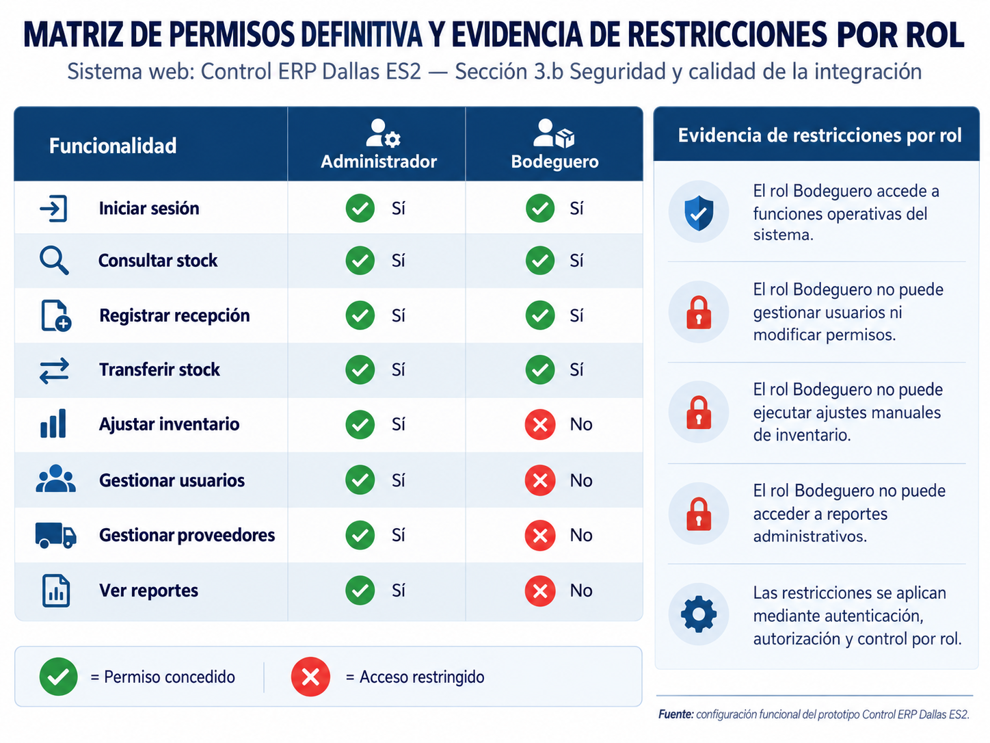
Las recepciones deberán validar proveedor, bodega, documento, productos, cantidades y vencimientos aplicables. Las cantidades serán positivas y las referencias deberán existir. Se definirá una clave de negocio para evitar recepciones duplicadas, considerando que un número de factura puede repetirse entre proveedores. Las claves foráneas y restricciones de base de datos complementarán las validaciones de la aplicación.
La recepción, los detalles, lotes, existencias y movimientos forman una unidad transaccional. Un error debe revertir las escrituras de esa operación; también deben controlarse envíos duplicados y concurrencia (Oracle, s. f.).
Figura 4. Diagrama UML de secuencia de recepción de mercadería
La Figura 4 representa la recepción de mercadería mediante cuatro participantes: el usuario, el formulario, la aplicación Laravel y MySQL. La aplicación reúne el controlador y la lógica de negocio. El flujo contempla datos y permisos válidos y distingue, mediante el fragmento alt, la confirmación del guardado y la reversión por error.
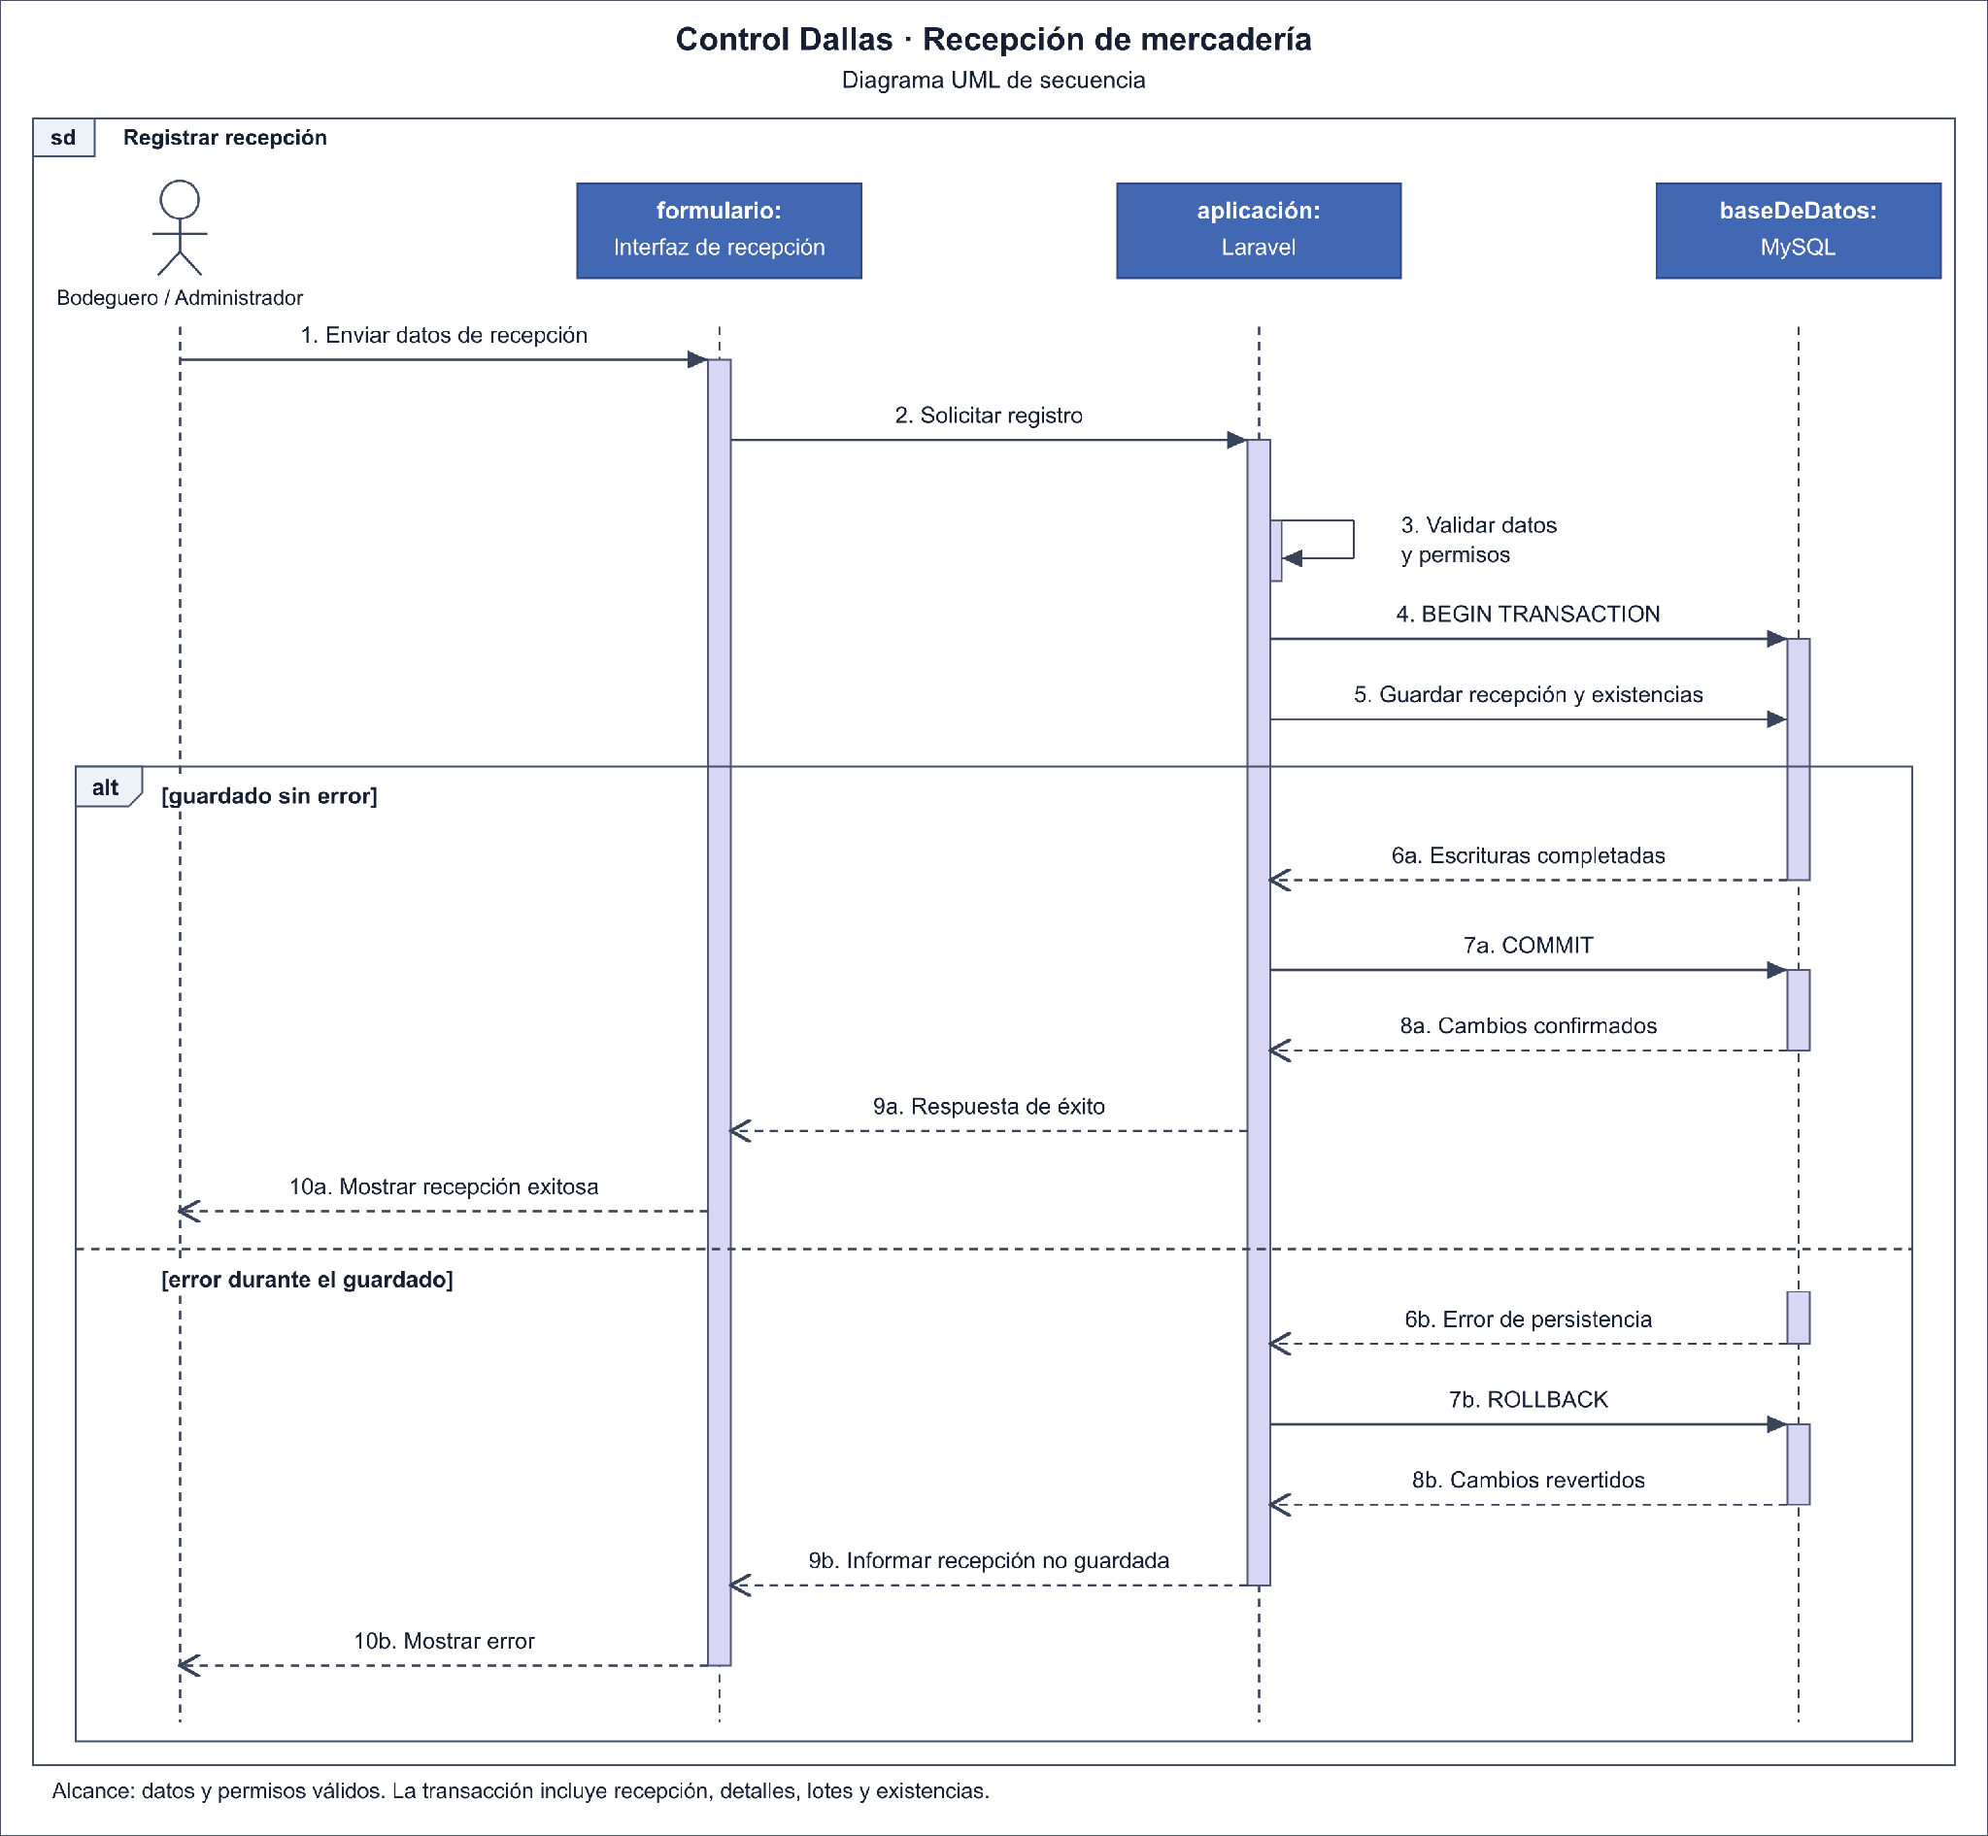
Laravel valida la solicitud e inicia una transacción para registrar recepción, detalles, lotes y existencias. COMMIT confirma el conjunto antes de comunicar el éxito; ROLLBACK lo revierte ante un error. Las flechas continuas representan llamadas y las discontinuas, respuestas.

4 Implementación de la solución

4.a Selección de plataformas
El prototipo utiliza un entorno local con Laragon. Las evidencias incorporan interacción desde navegadores de escritorio y móvil. La plataforma productiva se seleccionará según el acceso requerido y la capacidad comprobada. El paso a operación deberá separar datos, secretos y configuración respecto del desarrollo.
La preparación requiere identificar la versión del código, instalar dependencias, configurar el entorno, ejecutar migraciones y compilar la interfaz. Los datos de demostración se separan de los operacionales; cualquier cambio sobre información real exige respaldo previo.
La publicación requiere verificar HTTPS, permisos, registros de error, restauración de respaldo y reversión de cambios. Ngrok corresponde al acceso de demostración y no acredita disponibilidad productiva.
Ficha de versión y entorno utilizado para las pruebas.
La ficha visual identifica el entorno declarado para las pruebas. Pendiente de confirmación: el commit abc1234 mostrado en la imagen, la versión exacta del código y el uso efectivo de localhost o Ngrok en cada prueba. La fecha de la ficha (28/09/2026) corresponde al entorno y no reemplaza la fecha de ejecución de los casos CA01–CA12 (29/09/2026).
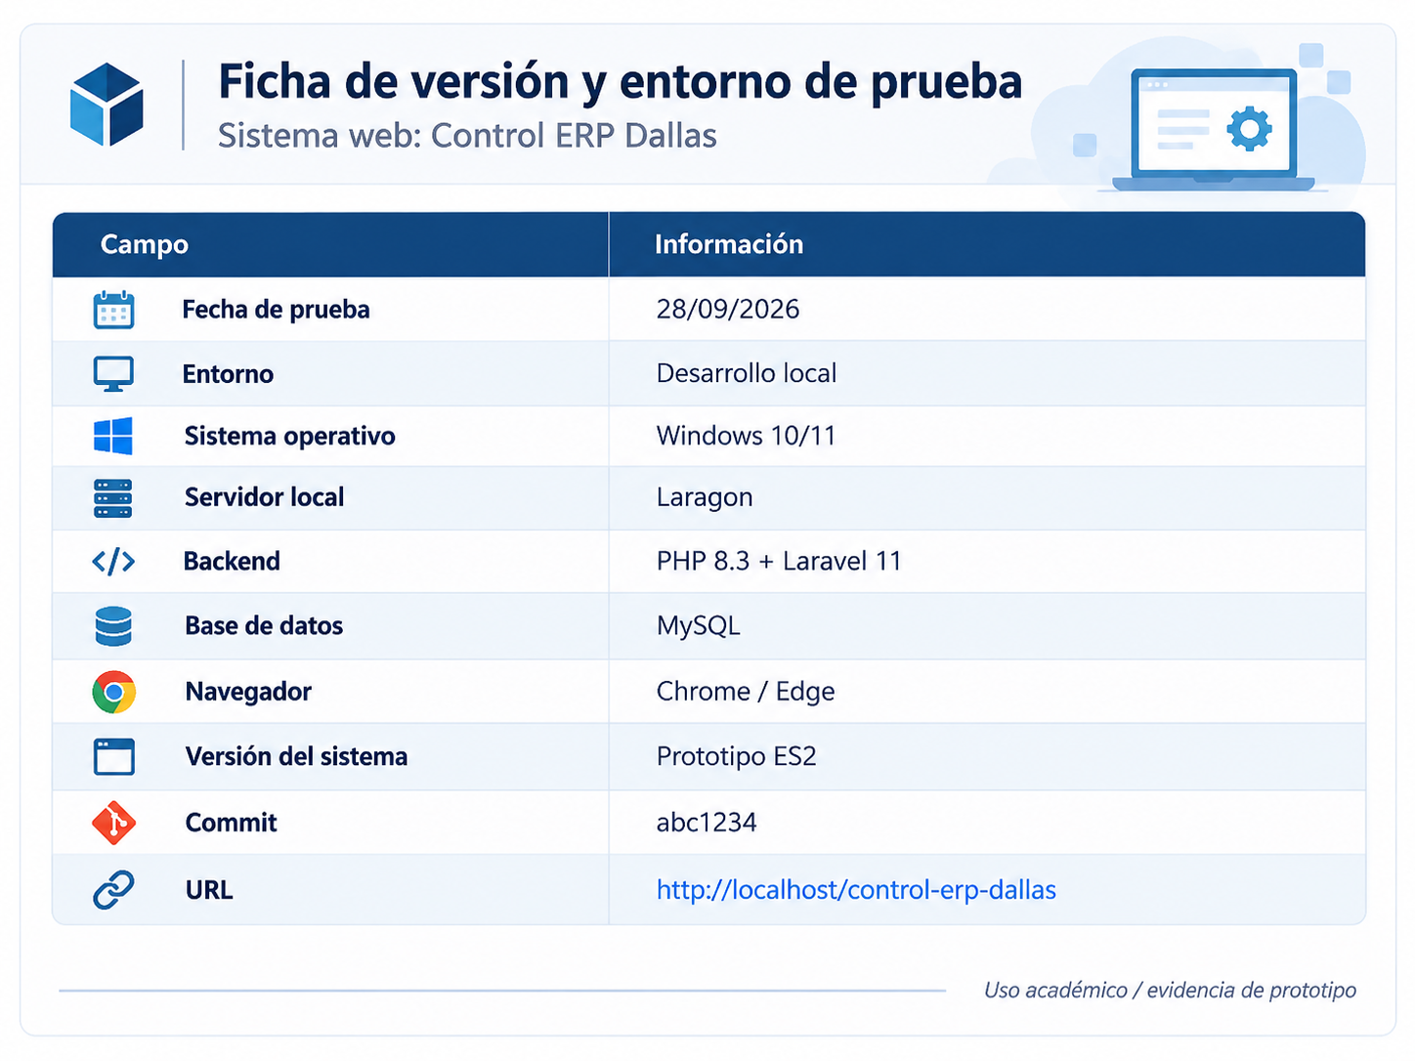

4.b Construcción del prototipo
La construcción del prototipo se organizó mediante incrementos verificables. En una primera etapa se implementaron la autenticación, los roles y los catálogos; posteriormente se integraron bodegas, proveedores y recepciones; luego se incorporaron lotes, FEFO, transferencias y ajustes; finalmente se validaron los módulos de visicooler, dashboard y reportes según el alcance aprobado. Este orden respondió a las dependencias existentes entre los datos y las operaciones del sistema.
La matriz reúne nueve evidencias funcionales. Los resultados declarados se complementan con CA01–CA12, pero E02, E03, E04 y E07 requieren completar o corregir su vínculo visual. Las capturas muestran pantallas del prototipo y no demuestran por sí solas todos los pasos, permisos y efectos de cada operación.
Evidencia | Contenido esperado | Estado de verificación
E01 Acceso | Inicio válido, rechazo y cierre de sesión | Verificado
E02 Catálogos | Productos, proveedores y bodegas | Verificación declarada; completar evidencia específica
E03 Recepción | Documento, detalle y stock posterior | Verificación declarada; completar evidencia específica
E04 Lotes y FEFO | Vencimientos y selección elegible | Verificación declarada; completar evidencia específica
E05 Transferencia | Origen, destino, lote y cantidades | Verificado
E06 Ajuste | Motivo, usuario y movimiento | Verificado
E07 Visicooler | Relación con ubicación y existencias | Verificación declarada; completar evidencia específica
E08 Dashboard | Indicadores contrastados con datos | Verificado
E09 Interfaz móvil | Operación completa desde smartphone | Verificado
Evidencia E01. Inicio de sesión y rechazo de credenciales
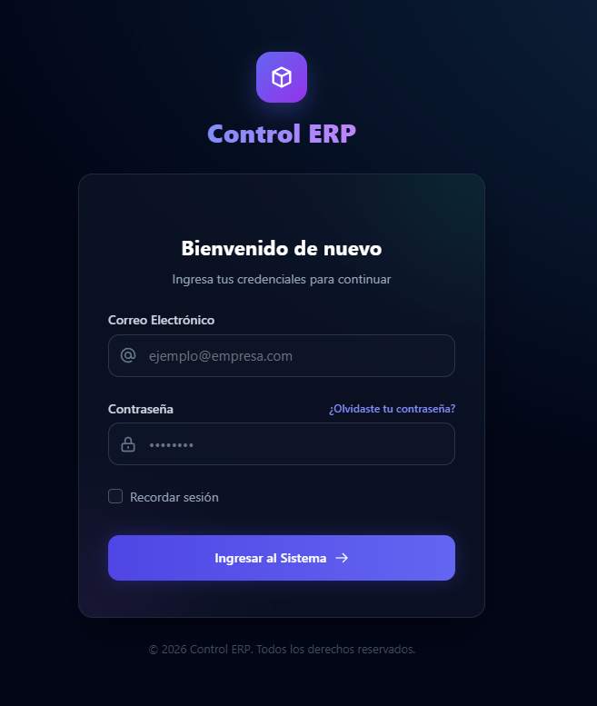
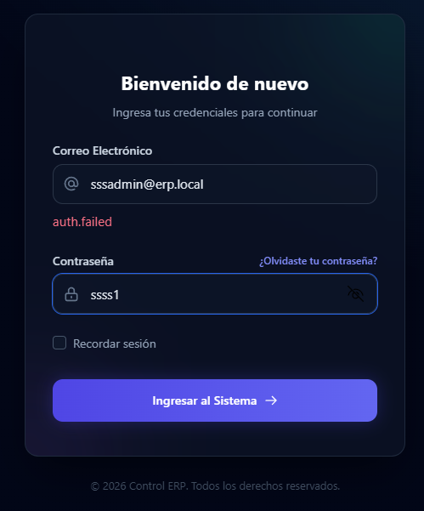
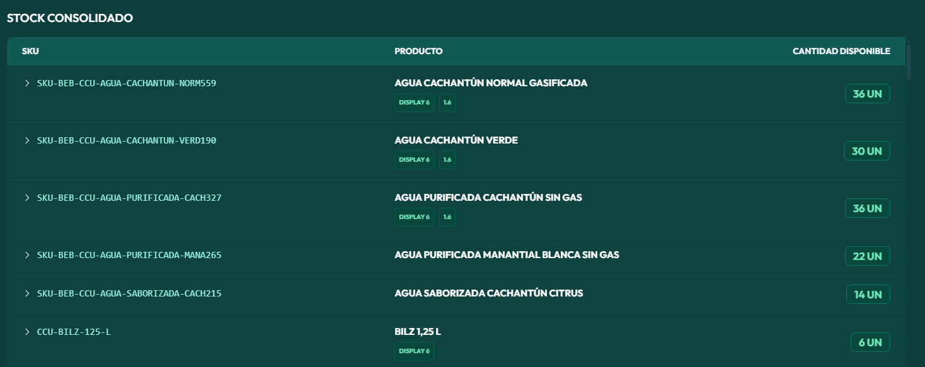
Evidencia asociada a E02. La captura muestra stock consolidado. Pendiente de confirmación: incorporar o identificar las pantallas de productos, proveedores y bodegas que respalden los catálogos.
Evidencia E03. Formulario de recepción de mercadería. CA03 registra su efecto en el stock; queda pendiente identificar la operación y vincular la conciliación antes y después.
Evidencia asociada a E04. La captura muestra un formulario de ajuste avanzado con datos de lote. CA06 registra prioridad por vencimiento, pero la captura no demuestra la selección FEFO; pendiente de vincular su evidencia específica.
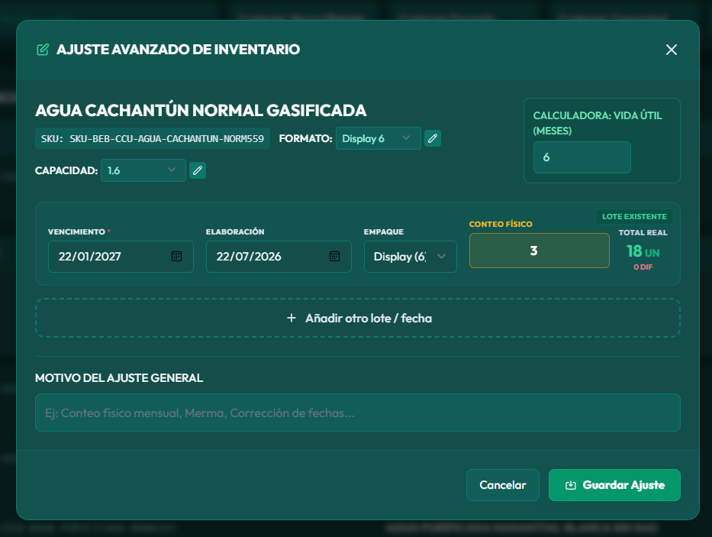
Evidencia E05. Formulario de transferencia de lote entre bodegas. El resultado registrado se presenta en CA07.
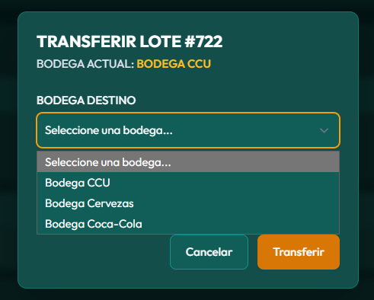
Evidencia E06. Historial de ajustes de inventario y trazabilidad.
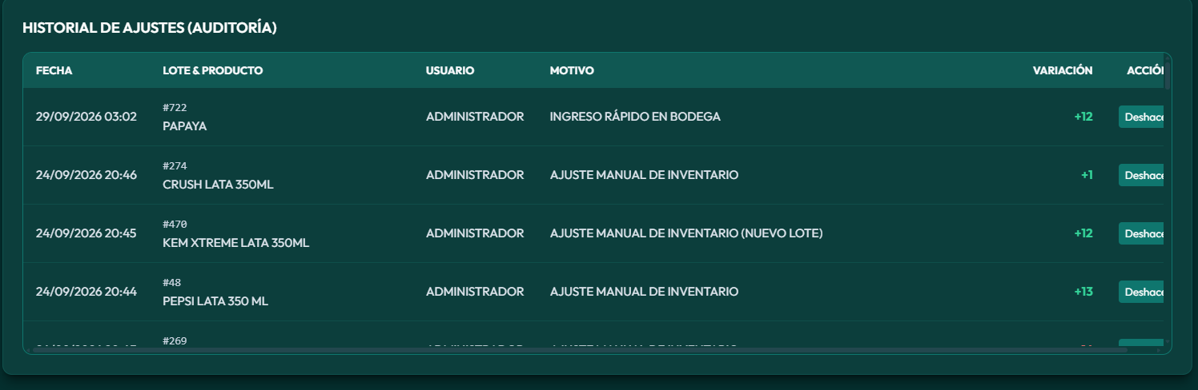
Evidencia asociada a E07. La captura siguiente muestra un formulario de recepción. Pendiente de confirmación: identificar la evidencia del planograma y las ubicaciones del visicooler indicada en CA11.
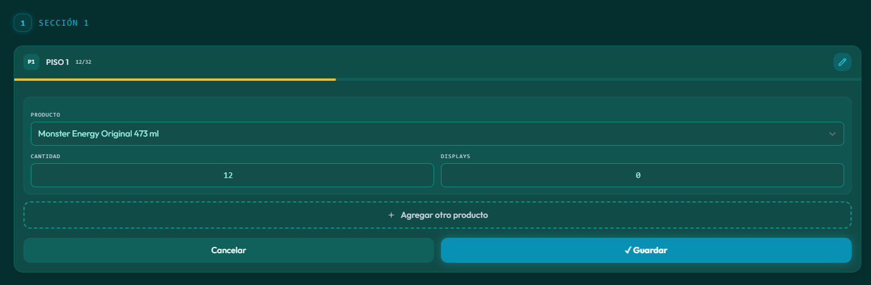
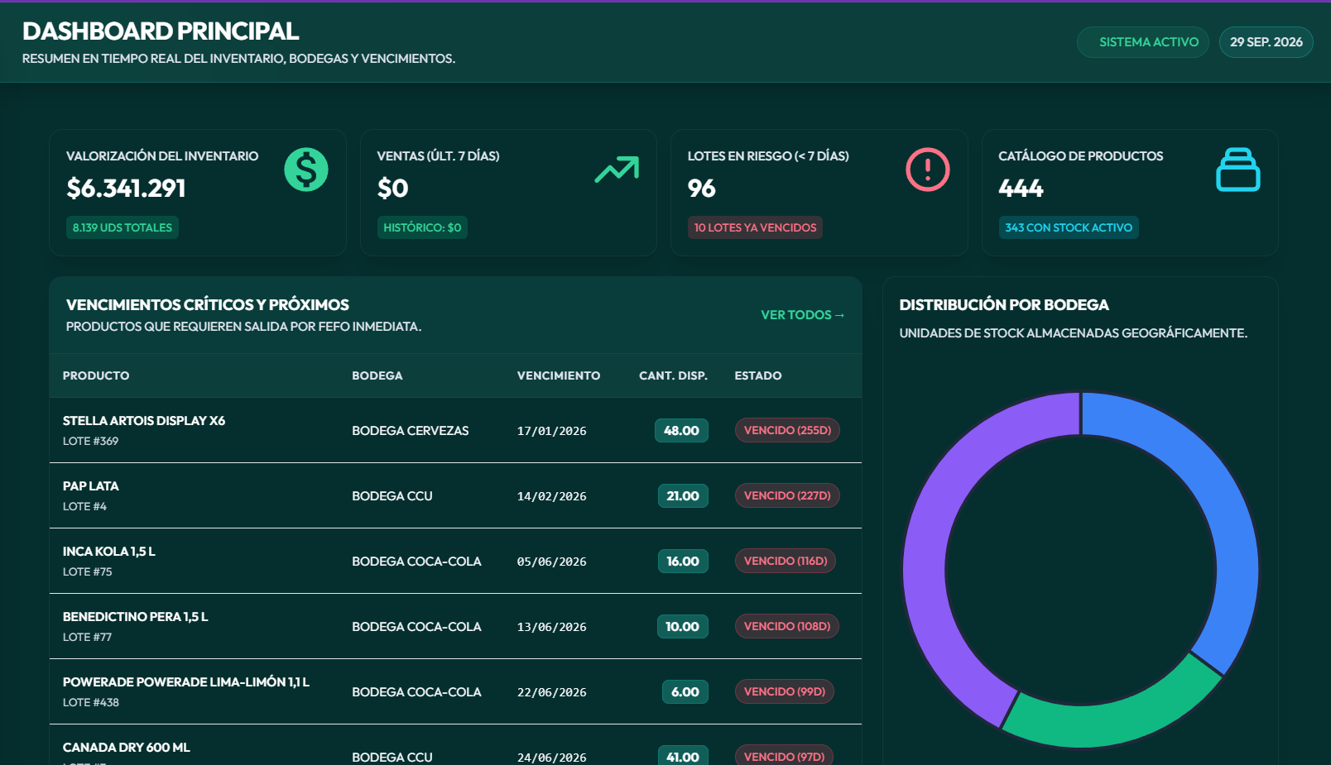
Evidencia E08. Dashboard e indicadores del inventario.
Evidencia E09. Presentación del dashboard en dispositivo móvil.
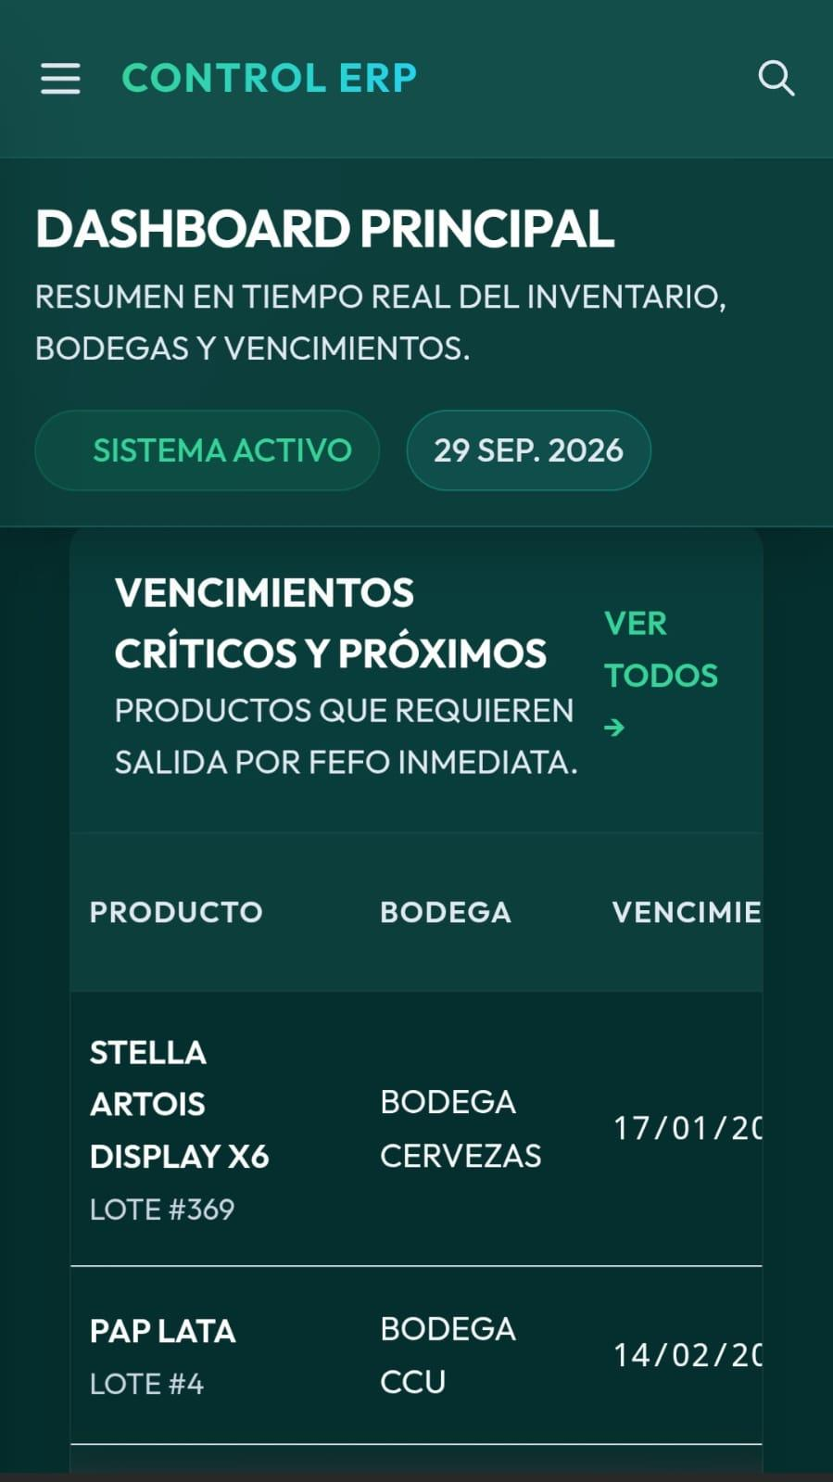

5 Métodos estándares y buenas prácticas

5.a Criterios de aceptación
Los criterios de aceptación relacionan las necesidades del negocio con resultados observables. La tabla registra los casos CA01–CA12, sus resultados declarados, fecha, responsables y referencia de evidencia. Se utiliza «Cumple» para resultados registrados como aprobados; la falta de una evidencia específica se señala para completar la trazabilidad.
Caso | Módulo / HU | Escenario y resultado obtenido | Estado | Fecha | Responsables | Evidencia | Defecto
CA01 | General | Las credenciales válidas inician sesión correctamente; las erróneas arrojan mensaje de rechazo de autenticación. | Cumple | 29/09/2026 | D. Soto / L. Martinez / F. Bahamonde | E01 | Ninguno
CA02 | General | El Bodeguero intentó acceder a /ajustes; el middleware rechazó la solicitud con estado HTTP 403 (Forbidden), sin escritura de datos. | Cumple | 29/09/2026 | D. Soto / L. Martinez / F. Bahamonde | Registro específico pendiente | Ninguno
CA03 | HU-01 | El ingreso de factura sumó correctamente el stock al lote en la Bodega Central. | Cumple | 29/09/2026 | D. Soto / L. Martinez / F. Bahamonde | E03 | Ninguno
CA04 | HU-01 | Ingreso de cantidad negativa (-5) fue rechazado por el FormRequest de Laravel. | Cumple | 29/09/2026 | D. Soto / L. Martinez / F. Bahamonde | Registro específico pendiente | Ninguno
CA05 | HU-01 | Se registra un error durante el guardado del detalle y la reversión de la recepción mediante DB::transaction(). Pendiente de confirmación: mecanismo preciso utilizado para provocar el fallo. | Cumple | 29/09/2026 | D. Soto / L. Martinez / F. Bahamonde | Registro específico pendiente | Ninguno
CA06 | HU-02 | Al buscar producto, el sistema propuso primero el Lote que vence en Octubre 2026 por sobre el de Diciembre 2026. | Cumple | 29/09/2026 | D. Soto / L. Martinez / F. Bahamonde | E04 | Ninguno
CA07 | HU-06 | Se transfirieron 50 unidades de Central a Sala. El stock de origen disminuyó en 50 unidades y el de destino aumentó en la misma cantidad; no se describe un saldo negativo. | Cumple | 29/09/2026 | D. Soto / L. Martinez / F. Bahamonde | E05 | Ninguno
CA08 | HU-06 | Intento de traslado de 100 unidades teniendo 80 disponibles. Formulario rechazado con alerta de validación. | Cumple | 29/09/2026 | D. Soto / L. Martinez / F. Bahamonde | Registro específico pendiente | Ninguno
CA09 | HU-06 | Dos solicitudes POST simultáneas se manejaron bloqueando el registro por transacción, dejando saldo correcto. | Cumple | 29/09/2026 | D. Soto / L. Martinez / F. Bahamonde | Registro específico pendiente | Ninguno
CA10 | HU-04 | Ajuste manual por "Merma". El historial registró la firma del Admin, la fecha y la reducción de -2 unidades. | Cumple | 29/09/2026 | D. Soto / L. Martinez / F. Bahamonde | E06 | Ninguno
CA11 | HU-07 | La configuración del planograma visual concuerda con las ubicaciones registradas en la tabla maquina_slots. | Cumple | 29/09/2026 | D. Soto / L. Martinez / F. Bahamonde | E07 | Ninguno
CA12 | HU-05 | El dashboard se probó desde un smartphone en orientación vertical y horizontal; se registró funcionamiento de los indicadores evaluados. | Cumple | 29/09/2026 | D.Soto / L. Martinez / F. Bahamonde | E08, E09 | Ninguno
CA06 registra que el lote con vencimiento en octubre de 2026 fue priorizado sobre el de diciembre de 2026. CA09 registra dos solicitudes POST simultáneas y un saldo correcto mediante control transaccional. No se atribuyen a estas ejecuciones las cantidades ni las condiciones adicionales de la propuesta anterior. Pendiente de confirmación: datos iniciales, pasos, resultados detallados y evidencia identificable de concurrencia.
Para completar la trazabilidad se requieren precondiciones, pasos, datos, resultado esperado, versión y evidencia identificable de cada caso. Se conserva el resultado declarado sin asumir una verificación independiente.

5.b Estándares y referencias de calidad
ISO/IEC 25010:2023 se utiliza como referencia para organizar requisitos y evaluar atributos de calidad del producto. Su empleo orienta el análisis y no implica certificación del sistema (International Organization for Standardization [ISO], 2023). La siguiente relación selecciona atributos pertinentes al proyecto, sin pretender reproducir la totalidad de la norma.
Referencia o atributo | Aplicación al proyecto | Verificación prevista
Adecuación funcional | Operaciones completas de inventario | Criterios CA01 a CA12
Eficiencia de desempeño | Respuesta de vistas principales | Protocolo del punto 5.d
Fiabilidad | Transacciones y recuperación | Reversión y restauración
Seguridad | Identidad y permisos por recurso | Pruebas de acceso del punto 5.e
Mantenibilidad | Separación de responsabilidades | Revisión de código y cambios
Capacidad de interacción | Tareas comprensibles en móvil | Verificación con usuarios
PSR-12 | Consistencia del código PHP | Revisión de estilo
PSR-12 establece convenciones de estilo que pueden utilizarse para uniformar archivos, declaraciones y organización del código PHP (PHP Framework Interop Group, s. f.). Su aplicación facilita la lectura y revisión; no reemplaza la validación funcional. OWASP Top 10:2025 se emplea como referencia de concienciación sobre riesgos de aplicaciones web, complementada con pruebas concretas; no constituye una certificación ni una lista exhaustiva de verificación (OWASP Foundation, 2025).
Los casos CA01–CA12 aportan aceptación funcional declarada, con las limitaciones de trazabilidad indicadas. ISO/IEC 25010, PSR-12 y OWASP orientan calidad, estilo y riesgos; su aplicación efectiva requiere registros de revisión y no implica certificación.

5.c Buenas prácticas de desarrollo
La arquitectura organiza el código por responsabilidades y contempla validaciones y servicios para operaciones que afectan varias entidades. CA05 y CA09 registran reversión y control de concurrencia. Los mensajes al usuario deben ser comprensibles y los detalles técnicos deben conservarse en un medio restringido.
Git documenta cambios y las migraciones versionan el esquema. La reproducibilidad requiere archivos de bloqueo de dependencias y separación de los datos de prueba.
La captura de pruebas automatizadas complementa los casos funcionales. Para reproducirla deben identificarse la versión del código, los datos y el registro de ejecución.
Los registros de auditoría conservarán usuario, instante, operación, entidades y cantidades relevantes. No deberán almacenar contraseñas, tokens ni secretos. Los respaldos se someterán a restauración de prueba y se definirán responsables, retención y objetivos de recuperación con la organización. No se asignan valores de disponibilidad o recuperación sin acuerdo y validación.
Evidencia BP01. Historial de versiones mediante Git
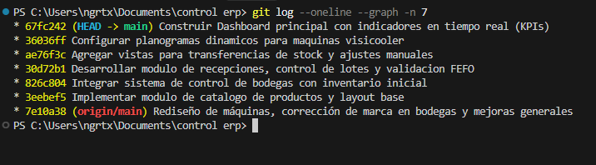
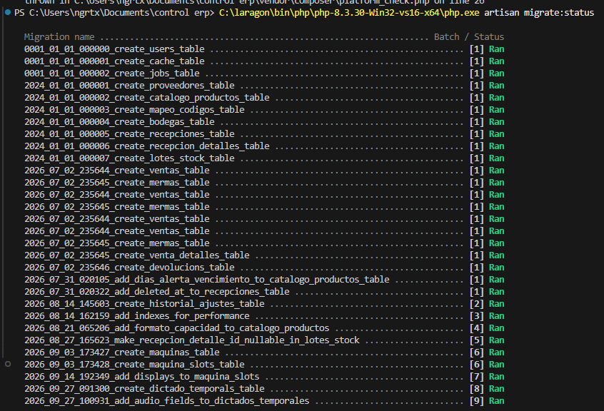
Evidencia BP02. Estado de las migraciones de la base de datos
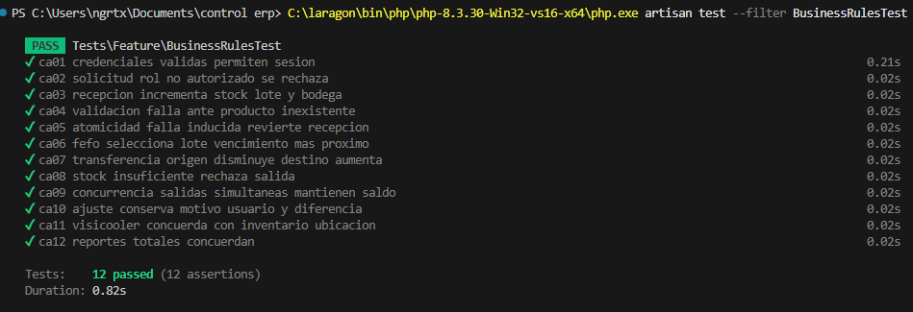
Evidencia BP03. Ejecución de pruebas automatizadas. La captura registra resultados de pruebas; su alcance debe interpretarse según los casos ejecutados, sin asumir cobertura completa del sistema.

5.d Rendimiento y eficiencia
El requisito de aceptación de las vistas principales establece un tiempo de respuesta inferior a dos segundos. El reporte incorporado registra tiempos de solicitudes en el entorno de prueba declarado. Estas mediciones no equivalen necesariamente al tiempo total hasta que una vista resulta utilizable en el navegador.
El reporte presenta métricas agregadas. Pendiente: herramienta, fecha, rutas, muestra, duración, concurrencia, volumen de datos, caché y puntos de inicio y fin de medición. Falta el desglose por consulta de stock, productos, dashboard y recepción.
Las optimizaciones se basarán en mediciones: paginación, índices y carga anticipada de relaciones. La caché de stock exige invalidación consistente. La comparación posterior debe mantener condiciones equivalentes.
Reporte de Rendimiento
Métrica / Parámetro de Rendimiento | Valor / Especificación Medida
Total transferido | 5.2 MB
Peticiones por segundo (RPS) | 64.12 req/sec
Mediana (50% de las peticiones) | 142 ms
Percentil 95 (95% de las peticiones) | 318 ms (cumple < 2000 ms)
Tiempo máximo registrado | 620 ms
Errores (Fallidas / Timeouts) | 0 (0.0% tasa de error)
Entorno de prueba | Entorno declarado: Laragon en Windows, PHP 8.3, MySQL 8 y acceso HTTPS mediante Ngrok. Nginx 1.24 se menciona en el reporte; confirmar el servidor efectivo y el recorrido de red.
La mediana de 142 ms, P95 de 318 ms y máximo de 620 ms, con error 0 %, quedan bajo 2.000 ms en la muestra declarada. No acreditan la carga completa de todas las vistas, el uso en 4G ni mayor concurrencia. La aceptación por escenario requiere completar el protocolo.

5.e Seguridad
La verificación de seguridad distingue resultados registrados de controles pendientes. CA01 documenta inicio y rechazo de credenciales; CA02, rechazo de acceso restringido; CA04, validación de cantidad; y CA05, reversión de recepción. No se considera comprobada la protección CSRF, la revisión de dependencias, la configuración productiva ni la restauración de respaldo sin registros específicos.
Las contraseñas deberán almacenarse mediante funciones de hash apropiadas del framework. La comunicación remota utilizará HTTPS y la configuración de cookies de sesión se revisará conforme al despliegue. Las consultas emplearán parámetros y se validarán los identificadores dinámicos; el uso de un ORM no convierte automáticamente todas las consultas y expresiones SQL en seguras. La salida HTML requerirá escape y revisión de cualquier contenido renderizado sin él.
Control previsto | Comprobación concreta | Resultado registrado o verificación pendiente
Autorización | Intento de ajuste con rol restringido | CA02: rechazo registrado con HTTP 403 y sin escritura. Registro específico pendiente.
Sesión | Acceso después de cerrar sesión | CA01: inicio y rechazo de credenciales; E01 figura como verificado. Confirmar registro de cierre efectivo y acceso posterior.
CSRF | Envío modificador sin token válido | Pendiente de ejecución documentada: rechazo sin escritura.
Validación e inyección | Entradas inválidas en formulario de prueba | CA04: cantidad negativa rechazada. La resistencia a inyección requiere verificación específica.
Configuración | Depuración, secretos y acceso a MySQL | Pendiente de verificación documentada de configuración y acceso.
Dependencias | Revisión de versiones y avisos | Pendiente de revisión documentada de versiones y avisos.
Respaldo | Restauración en entorno separado | Pendiente de restauración documentada y conciliación de datos.

6 Ajuste del proyecto según el avance
La revisión del avance se basa en entregables, código, pruebas y esfuerzo restante. No se asigna porcentaje de avance sin criterio verificable; las funciones sin evidencia permanecen abiertas a comprobación.
Los antecedentes presentan una diferencia entre una mención de seis sprints y un desglose de ocho. La tabla y la carta Gantt proponen ocho incrementos para la replanificación. Pendiente de confirmación: ratificación del equipo, fechas originales y revisadas y su correspondencia con el cronograma aprobado. Esta propuesta no representa por sí sola el historial real del proyecto.
Incremento propuesto | Entregable y dependencia | Criterio para revisión
S1 | Entorno, acceso y roles | Inicio de sesión y permisos
S2 | Productos, proveedores y bodegas | Catálogos válidos y relacionados
S3 | Recepción y sus detalles | Transacción y stock conciliado
S4 | Lotes, vencimientos y FEFO | Selección de lotes comprobada
S5 | Transferencias y ajustes | Integridad y trazabilidad
S6 | Visicooler e integración de ubicaciones | Existencias sin duplicación
S7 | Dashboard e interfaz móvil | Totales y tareas verificadas
S8 | Pruebas, correcciones y documentación | Evidencias y aceptación
La ruta de dependencias prioriza el modelo de datos y la recepción antes de transferencias, FEFO y reportes. Si una recepción no conserva integridad, se deberá corregir esa base antes de ampliar las operaciones que dependen de ella. Las pruebas de seguridad y consistencia acompañarán cada incremento; el último sprint concentrará la regresión y el cierre, sin postergar toda la verificación hasta el final.
El líder consolidará los cambios de alcance y esfuerzo. Cada ajuste debe registrar causa, fecha original y revisada, responsable, dependencias y aprobación, preservando integridad y control de acceso.
Registro de ajuste | Información que se incorporará
Fecha de corte | 27/09/2026, según registro. Pendiente de actualización: las pruebas funcionales están fechadas el 29/09/2026.
Actividad y responsable | Revisión de arquitectura, diagramas y evidencias. Responsables: Diego Soto, Luis Martínez y Francisco Bahamonde.
Fecha original y revisada | Se consigna 29/09/2026. Pendiente de confirmación: identificar por separado la fecha original y la revisada, y la actividad correspondiente.
Estado y evidencia | Diagramas, evidencias E01–E09 y casos CA01–CA12 incorporados. Pendiente de ratificación del avance contra entregables aceptados; no se asigna porcentaje.
Causa y dependencia afectada | Ajustes en diagramas UML, seguridad y evidencias antes del cierre.
Acción y aprobación | Se propone priorizar el cierre de evidencias y la revisión final. Pendiente de confirmación: aprobación y fecha del acuerdo del equipo.
Figura 5. Carta Gantt de replanificación de Control Dallas
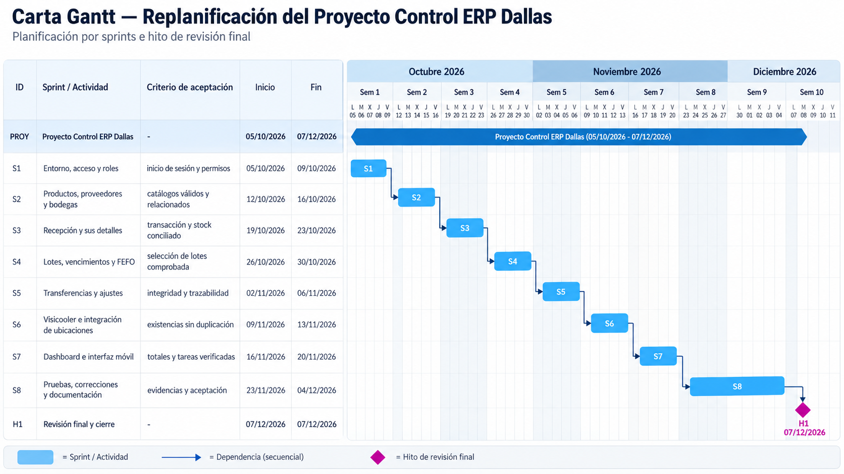

Justificación de la adecuación del cronograma
La planificación prioriza datos y recepción antes de FEFO, movimientos y reportes porque dependen de existencias consistentes. El cierre debe comprobar inventario conciliado, permisos, errores y tareas móviles de ambos roles. Falta ratificar los ocho incrementos, comparar fechas originales y revisadas y registrar la aprobación del equipo; no se declara una reprogramación formalmente aceptada.

IV. Conclusiones
La Evaluación Sumativa 2 permitió documentar una arquitectura tecnológica coherente con las necesidades de inventario del Supermercado Corte Alto. La separación entre presentación, aplicación, negocio y persistencia distribuye responsabilidades y centraliza los controles del servidor para recepciones, lotes, movimientos y existencias por bodega.
Los registros funcionales declaran resultados satisfactorios para los casos CA01–CA12 y se acompañan de capturas del prototipo. El reporte agregado informa tiempos inferiores a dos segundos para la muestra registrada. La aceptación completa requiere reforzar la trazabilidad de casos sin evidencia específica, documentar las condiciones de rendimiento y completar los controles de seguridad y recuperación pendientes.
La replanificación propuesta organiza ocho incrementos y relaciona entregables y dependencias. Su aprobación y fechas requieren ratificación del equipo. El informe proporciona una base para continuar la validación del prototipo y preparar una futura operación, sin considerar acreditados un despliegue productivo, la escalabilidad o controles aún no comprobados.

Referencias
International Organization for Standardization. (2023). Systems and software engineering—Systems and software Quality Requirements and Evaluation (SQuaRE)—Product quality model (ISO/IEC 25010:2023). https://www.iso.org/standard/78176.html
Laravel. (s. f.). Release notes. Laravel 11.x documentation. https://laravel.com/docs/11.x/releases
Lucid Software. (s. f.). Diagrama como código con Mermaid en Lucidchart. https://help.lucid.co/hc/es/articles/29549366940948-Diagrama-como-c%C3%B3digo-con-Mermaid-en-Lucidchart
Oracle. (s. f.). START TRANSACTION, COMMIT, and ROLLBACK statements. MySQL 8.4 reference manual. https://dev.mysql.com/doc/refman/8.4/en/commit.html
OWASP Foundation. (2025). OWASP Top 10:2025. https://top10.owasp.org/2025/
PHP Framework Interop Group. (s. f.). PSR-12: Extended coding style. https://www.php-fig.org/psr/psr-12/

